重庆市2013届高考压轴卷 数学文试题

注意事项：
1.答题前，务必将自己的姓名、准考证号填写在答题卡规定的位置上。
2.答选择题时，必须使用2B铅笔将答题卡上对应题目的答案标号涂黑。如需改动，用橡皮擦擦干净后，再选涂其他答案标号。
3.答非选择题时，必须使用0.5毫米黑色签字笔，将答案书写在答题卡规定的位置上。
4.所有题目必须在答题卡上作答，在试题卷上答题无效。
5.考试结束后，将试题卷和答题卡一并交回。
参考公式：
如果事件A、B互斥，那么 P(A+B)=P(A)+P(B).
如果事件A、B相互独立，那么P(A·B)=P(A)·P(B).
如果事件A在一次试验中发生的概率是P，那么n次独立重复试验中恰好发生k次的概率
P_{n}(K)=^{k}_{m}P^{k}(1-P)^{n-k}
第一卷
一、选择题：本大题共10小题, 每小题5分,共50分．在每小题给出的四个选项中, 只有一项是符合题目要求的．
（1）已知集合},,则
(A)(0,2) (B)[0,2] (C){0,2] (D){0,1,2}
(2)已知复数，是z的共轭复数，则=
A. B. C.1 D.2
(3)曲线在点（-1，-1）处的切线方程为
（A）y=2x+1 (B)y=2x-1 C y=-2x-3 D.y=-2x-2
（4）已知命题：函数在R为增函数，
：函数在R为减函数，
则在命题：，：，：和：中，
真命题是
（A）， （B）， （C）， （D），

（5）执行如图所示的程序框图．则输出的所有点
否
是
开始
结束
输出
A.都在函数的图象上
B.都在函数的图象上
C.都在函数的图象上
D.都在函数的图象上

（6）设偶函数满足，
则
(A)
(B)
(C)
(D)
（7）设三棱柱的侧棱垂直于底面，所有棱长都为，顶点都在一个球面上，则该球的表面积为
(A) (B) (C) (D)
（8）已知函数若互不相等，且
则的取值范围是
(A) (B) (C) (D)
（9）已知双曲线的中心为原点，是的焦点，过F的直线与相交于A，B两点，且AB的中点为,则的方程式为
(A) (B) (C) (D)
(10)函数的图像与函数的图像所有交点的横坐标之和等于
（A）2 (B) 4 (C) 6 (D)8
第二卷
二、 填空题: 本大题共5小题, 每小题5分, 共25分．
(11)设U=，A=，若，则实数m=_________.
（12）若变量满足约束条件则的最小值为 。
（13）在平面直角坐标系中，椭圆的中心为原点，焦点在轴上，离心率为。过的直线L交C于两点，且的周长为16，那么的方程为 。
（14）已知矩形的顶点都在半径为4的球的球面上，且,则棱锥的体积为 。
（15）在中，，则的最大值为
三、解答题：本大题共6小题，共75分，解答应写出文字说明、证明过程或演算步骤．
16. (本题满分11分)
已知$Δ\text{ABC}$内角$A$，$B$，$C$的对边分别为$a$，$b$，$c$，其中$a=2$，$c=\sqrt{3}$.
（Ⅰ）若$\text{sin}C=\frac{\sqrt{3}}{3}$，求$\text{sin}A$的值；
（Ⅱ）设$f(C)=\sqrt{3}\text{sin}C\text{cos}C−{\text{cos}}^{2}C$,求$f(C)$的取值范围.
17．（本小题满分11分）
袋中有九张卡片，其中绿色四张，标号分别为0，1，2，3；黄色卡片三张，标号分别为0，1，2；黑色卡片两张，标号分别为0，1．现从以上九张卡片中任取（无放回，且每张卡片取到的机会均等）两张．
（Ⅰ）求颜色不同且卡片标号之和等于3的概率；
（Ⅱ）记所取出的两张卡片标号之积为，求的概率．
Q
P
A
B
C

18 . (本题满分11分)
已知函数．
（Ⅰ）若在处取得极大值，求实数的值；
（Ⅱ）若，求在区间上的最大值．

19（14分）
在直角梯形ABCD中,,BC=1,
AD=CD,把△沿对角线AC折起后如图所示（点D记为点P），点P在平面ABC上的正投影E落在线段AB上，连接PB.若F是AC的中点，连接PF,EF.
- 求证：平面PEF⊥AC.
- 求直线PC与平面PAB所成的角的大小.

20. (本题满分14分) 已知点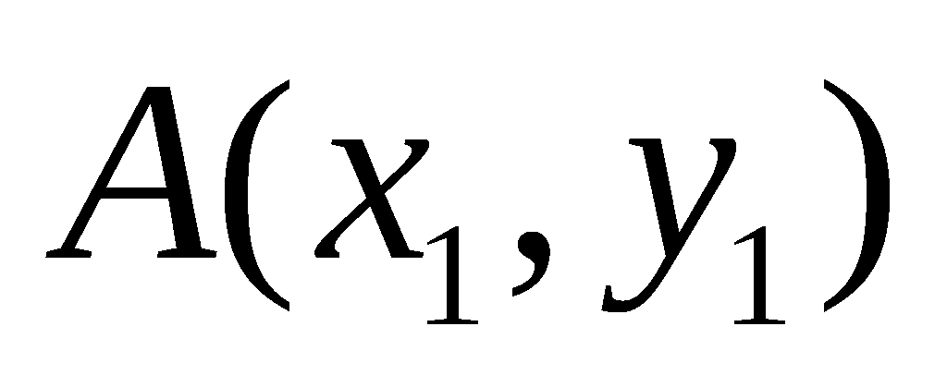，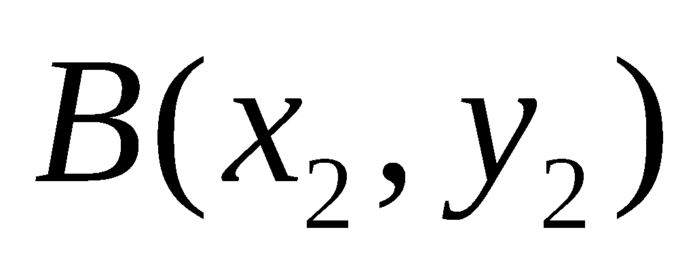是抛物线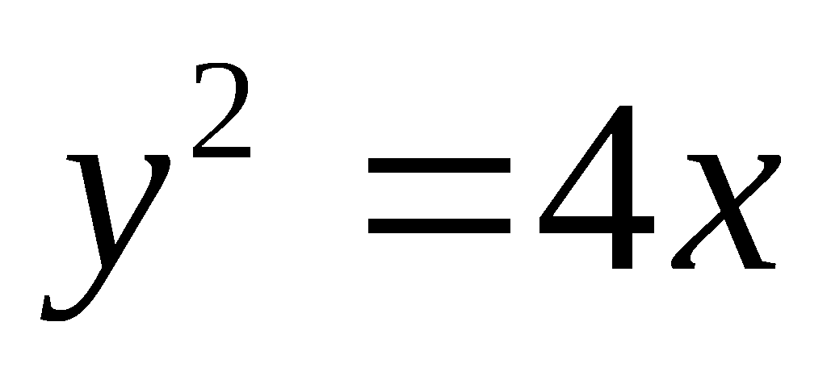上相异两点，且满足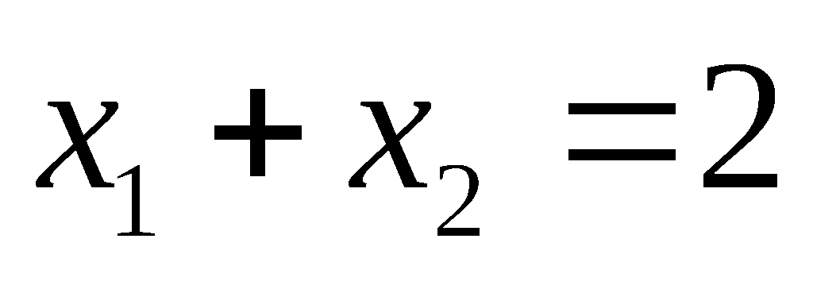．
（Ⅰ）若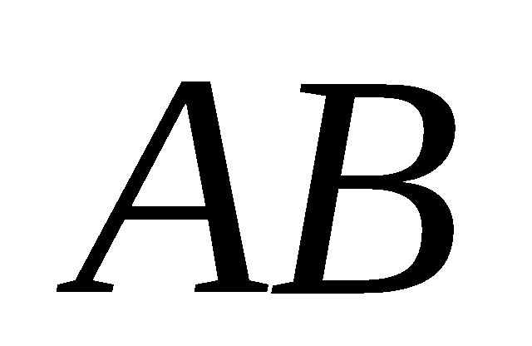的中垂线经过点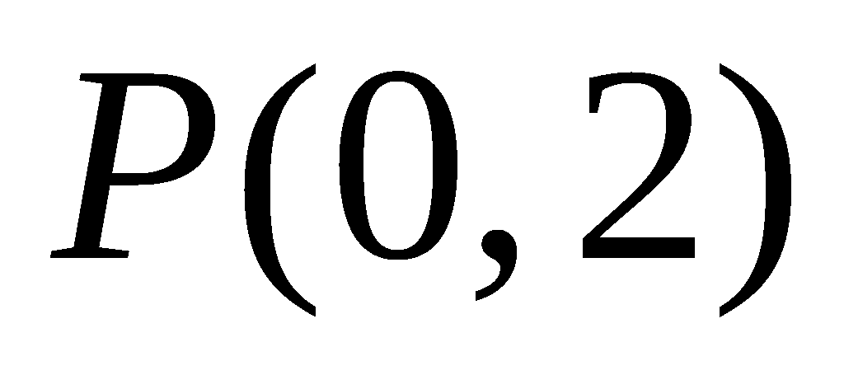，求直线的方程；
（Ⅱ）若的中垂线交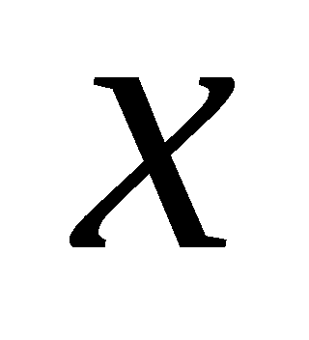轴于点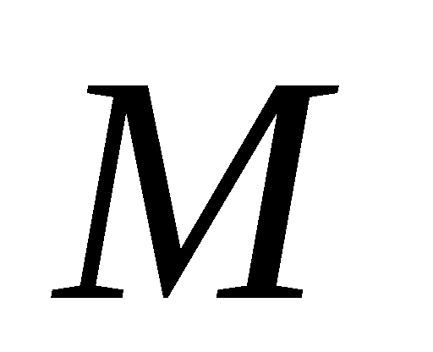，求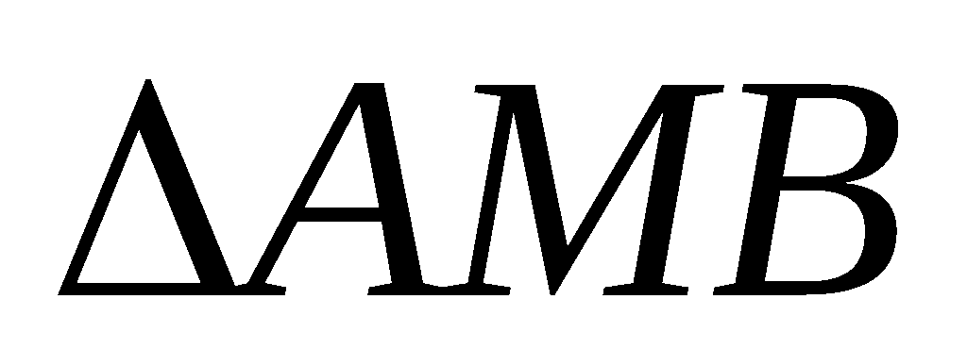的面积的最大值及此时直线的方程．
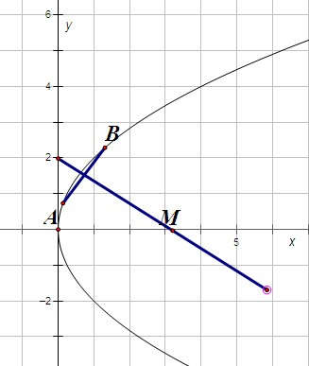
21（20）（14分）若对于正整数,表示的最大奇数因数，例如，.设．
（Ⅰ）求,的值；（Ⅱ）求，，的值；（Ⅲ）求数列的通项公式．

2013重庆省高考压轴卷
数学文试题参考答案
一、选择题：本大题共10小题，每小题5分，共50分
（1）D （2）A （3）A （4） C （5） C（6）B
（7）B （8）C （9）B （10） D
1.解析：，
故.应选D.
命题意图：本题主要考查集合间的交集运算以及集合的表示方法，涉及绝对值不等式和幂函数等知识，属于基础题.
2.解析：
.应选A.
另解：由可得.
命题意图：本题主要考查复数的运算，涉及复数的共轭复数知识，可以利用复数的一些运算性质可以简化运算.
3.解析：由可得
应选A.
命题意图：本题主要考查导数的几何意义，以及分式的导数运算和直线的点斜式等知识.

4.解析：：函数在R为增函数为真命题，而函数为偶函数，则在R不可能为减函数，：函数在R为减函数为假命题，则为假命题，为真命题，然后根据复合命题的判断方法即可确定答案C.
命题意图：本题主要考查复合命题的真假的判断，涉及函数的单调性等知识.
5.解析：C
6.解析：当时，则，由偶函数满足可得，
，则，
令，可解得.应选B.
另解：由偶函数满足可得，
则，要使，只需
解得.应选B.
命题意图：本题主要考查偶函数性质、不等式的解法以及相应的运算能力.
7. 解析：根据题意条件可知三棱柱是棱长都为的正三棱柱，则其外接球的半径为
，球的表面积为，应选B.

命题意图：本题主要考查空间几何体中位置关系、球和正棱柱的性质以及相应的运算能力和空间形象能力.
2
0
8.解析：作出函数的图象如右图，
不妨设，则
则.应选C.
命题意图：本题主要考查分段函数、对数的运算性质以及利用数形结合解决问题的能力.
9.解析： 由双曲线的中心为原点，是的焦点可设双曲线的方程为
，设，即
则，则，
故的方程式为.应选B.
命题意图：本题主要考查直线与双曲线的位置关系，涉及中点问题可以利用点差法进行求解，也可以利用直线与双曲线的方程联立，借助方程根与系数的关系进行求解,考查利用代数方法研究几何的能力.
10、解析：图像法求解。的对称中心是（1,0）也是的中心，他们的图像在x=1的左侧有4个交点，则x=1右侧必有4个交点。不妨把他们的横坐标由小到大设为，则，所以选D
二、填空题：本大题共5小题，每小题5分，共25分
（11）解析：$∵$，$∴$A={0,3},故m= -3
（12）解析：画出区域图知，
当直线过的交点(4,-5)时，
（13）解析：由得a=4.c=,从而b=8,为所求。
（14）解析：设ABCD所在的截面圆的圆心为M,则AM=,
OM=，.
（15）
解析：,,
；
，故最大值是

三、解答题：本大题共6小题，共75分，解答应写出文字说明，证明过程或演算步骤。
16.解（Ⅰ）由正弦定理得……5
（Ⅱ）在中，
由余弦定理，
有题知关于AC的一元二次方程应该有解，……7
令
或者 ……9
……11
17. (Ⅰ)从九张卡片中取出两张所有可能情况有种
颜色不同且标号之和为3的情况有6种
∴
(Ⅱ)

18.解：（Ⅰ）因为
………………2分
令，得，
所以，随的变化情况如下表：
 |  | 0 |  | 0
 |  | 极大值 |  | 极小值
………………4分
所以 ………………5分
(II) 因为所以 当时，对成立
所以当时，取得最大值 ……………7分
当时， 在时，，单调递增
在时，，单调递减
所以当时，取得最大值 ………………8分
当时， 在时，，单调递减
所以当时，取得最大值 ………………9分
当时，在时，，单调递减
在时，，单调递增
又，
当时，在取得最大值
当时，在取得最大值
当时，在，处都取得最大值. ………………10分
综上所述，
当或时，取得最大值
当时，取得最大值
当时，在，处都取得最大值
当时，在取得最大值.…………11分

19. 解：1.
……………………2分
…………………………………………4分
………………6分
………………7分
2. …………………………………………8分
………………………………………10分
……………12分
直线PC与平面PAB所成的角为 … 14分
20解：（I）当垂直于轴时，显然不符合题意，
所以可设直线的方程为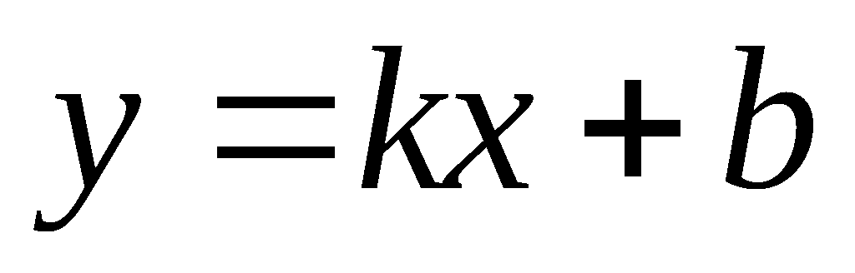，代入方程得：
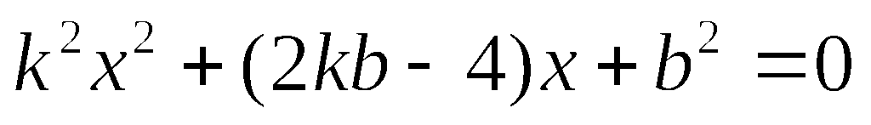
∴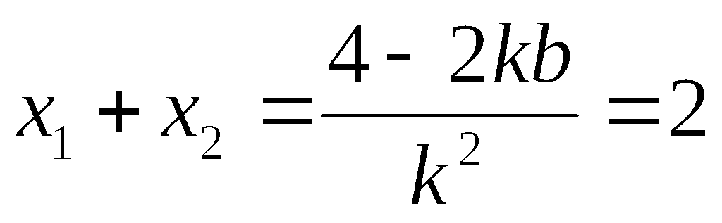 ………………………………2分
得：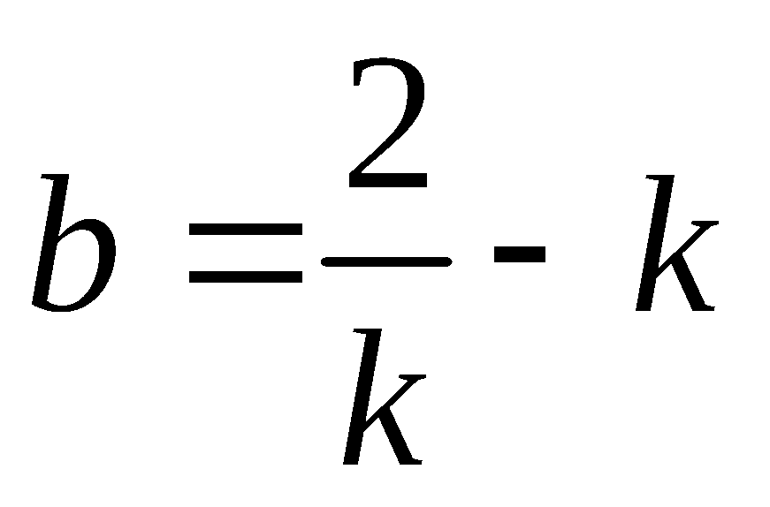 ∴直线的方程为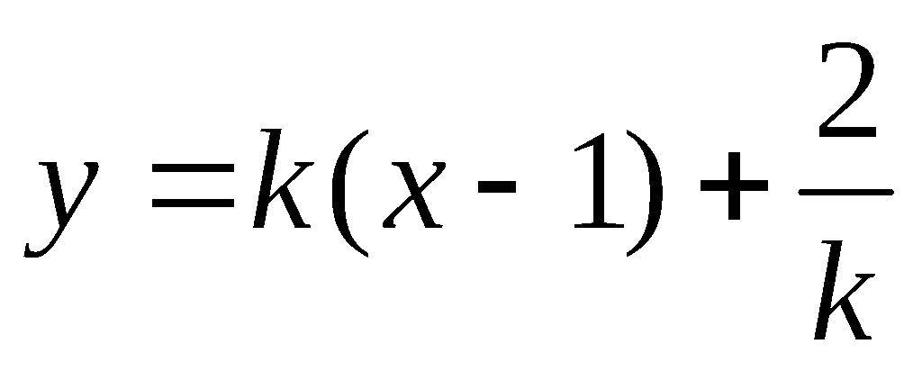
∵中点的横坐标为1，∴中点的坐标为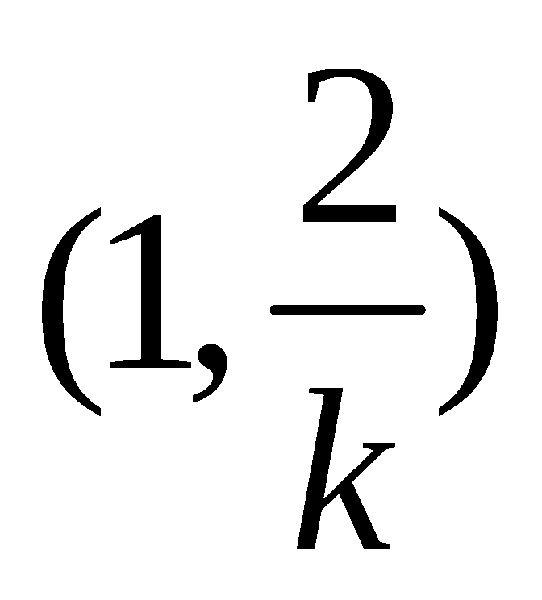 …………………4分
∴的中垂线方程为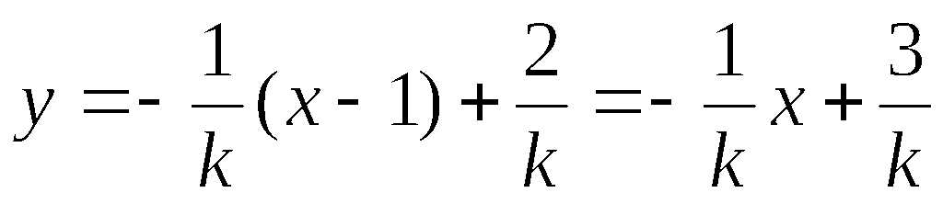
∵的中垂线经过点，故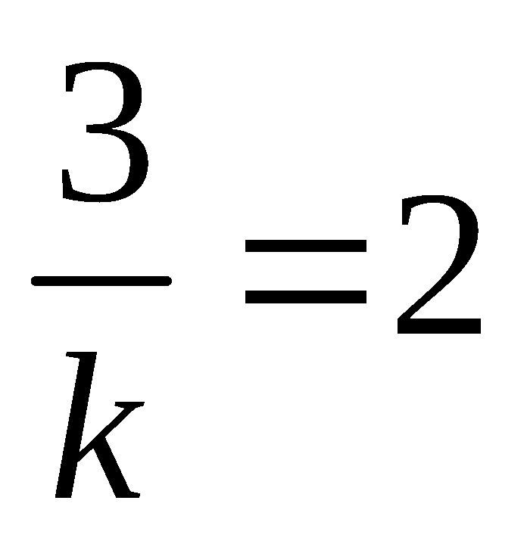，得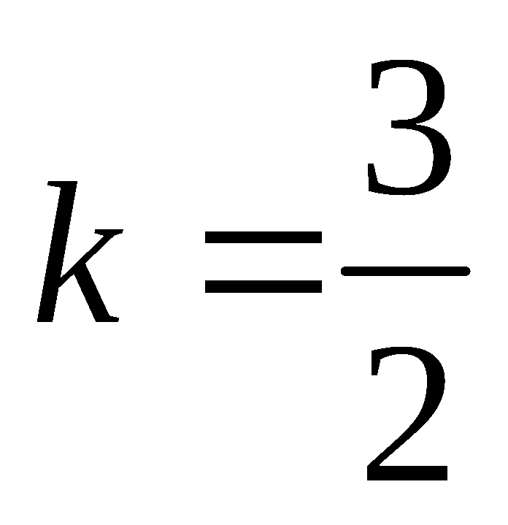 ………………6分
∴直线的方程为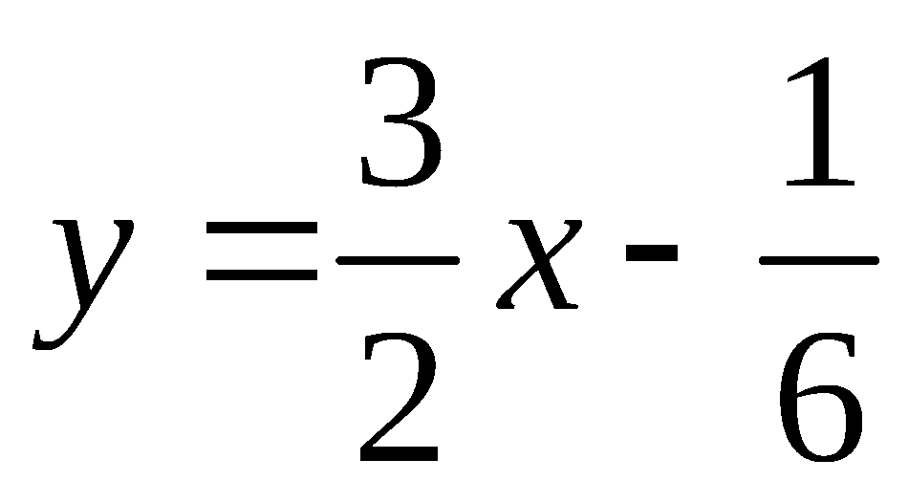 ………………………7分
（Ⅱ）由（I）可知的中垂线方程为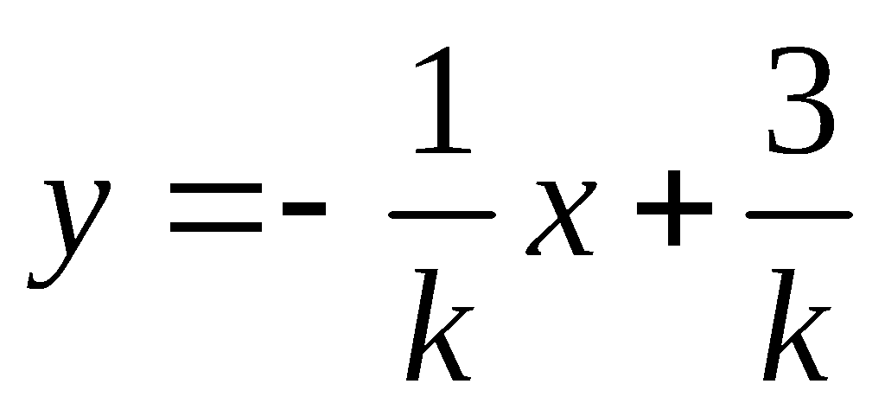，∴点的坐标为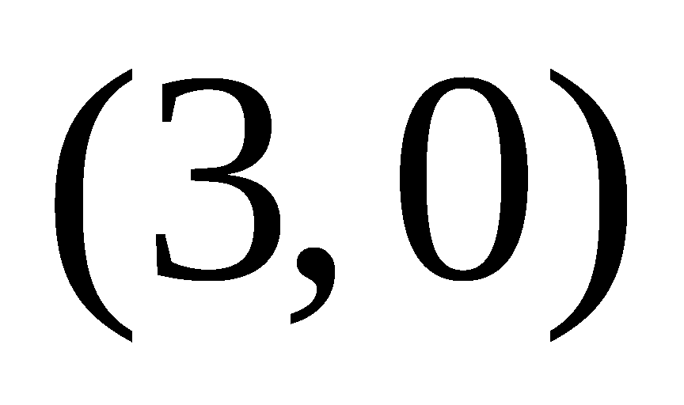……8分
因为直线的方程为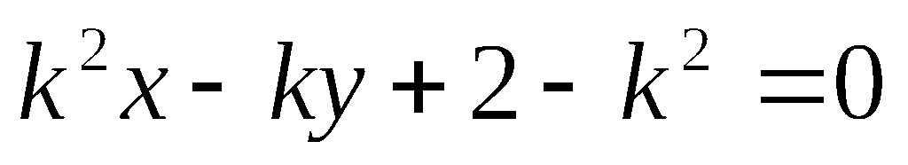
∴到直线的距离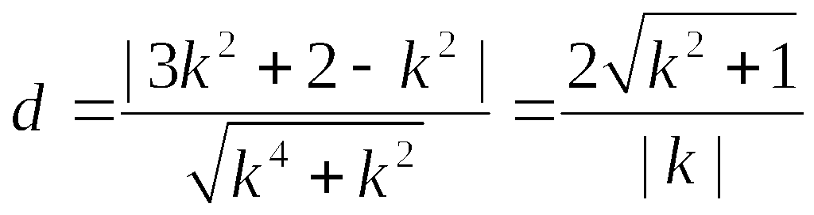 …………………10分
由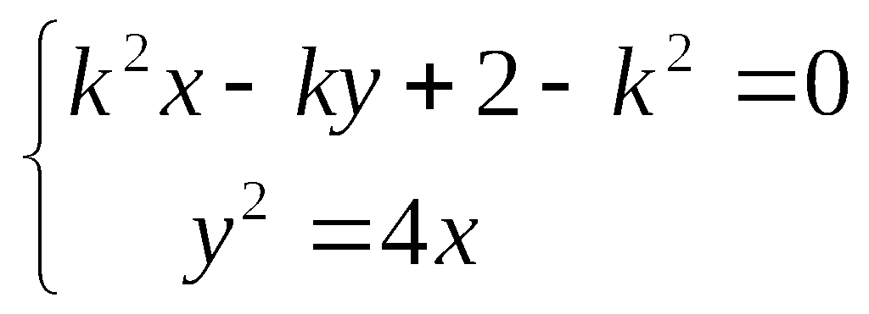 得，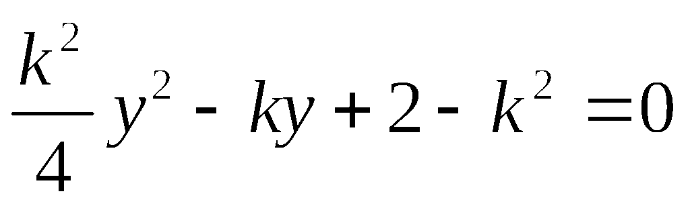，
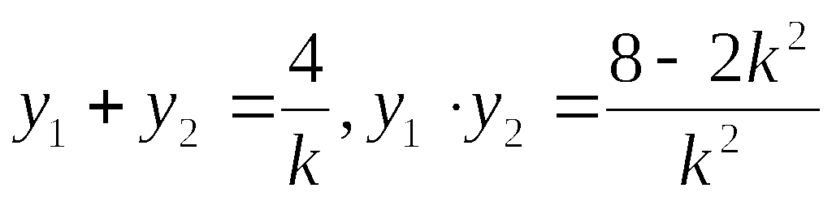
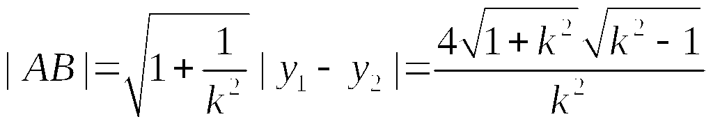 …………………………12分
∴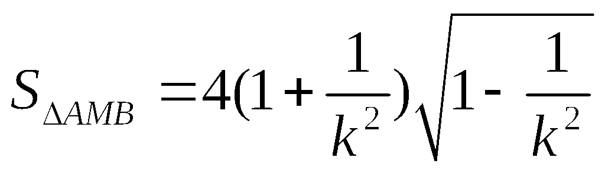, 设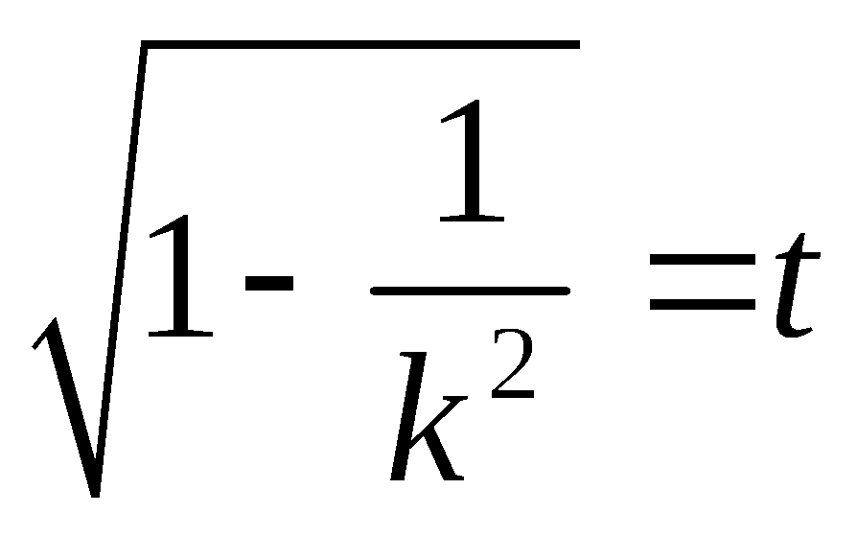,则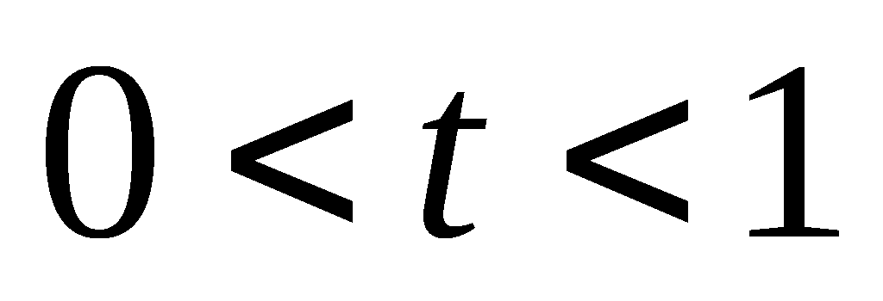，
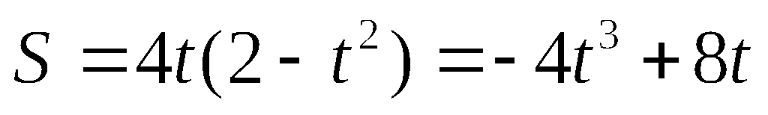，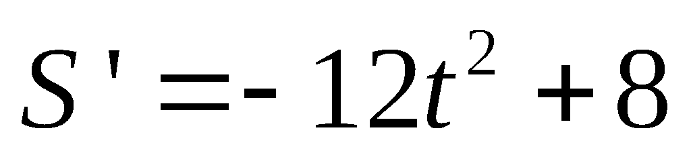，由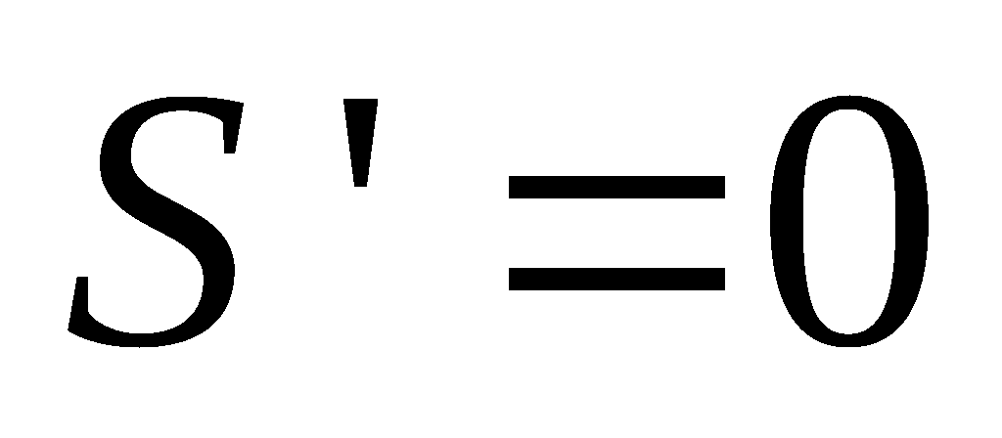，得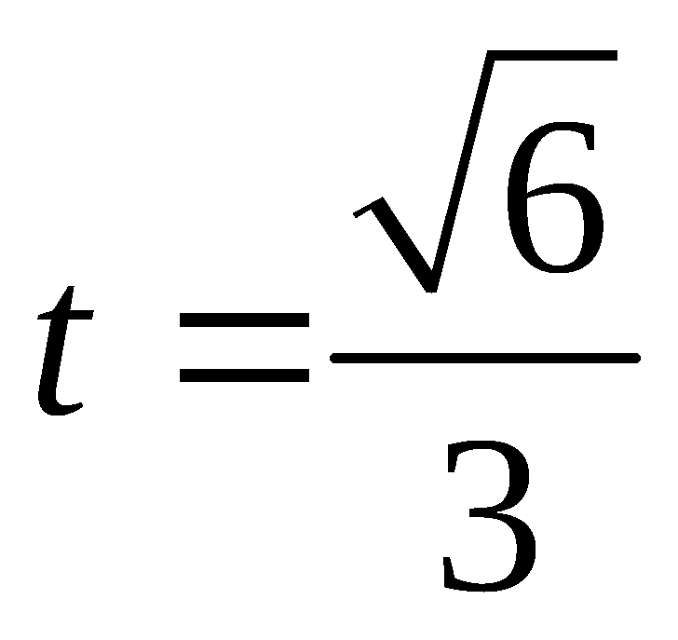
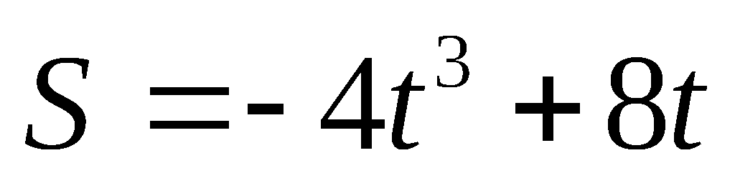在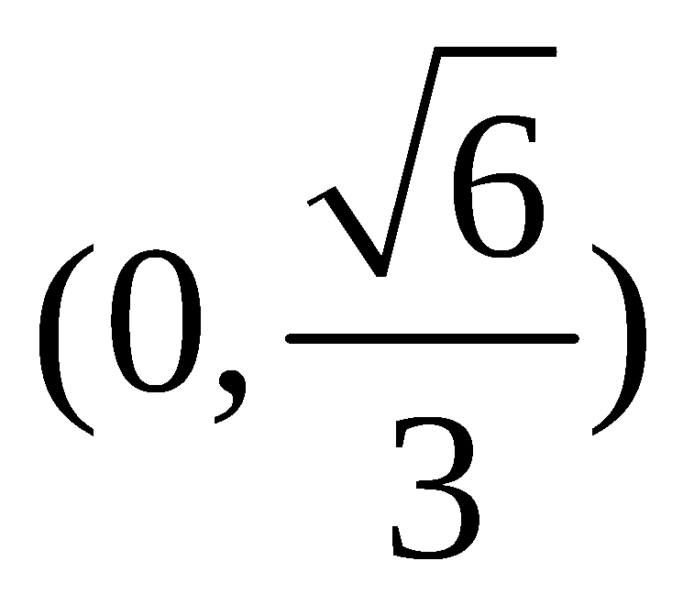上递增，在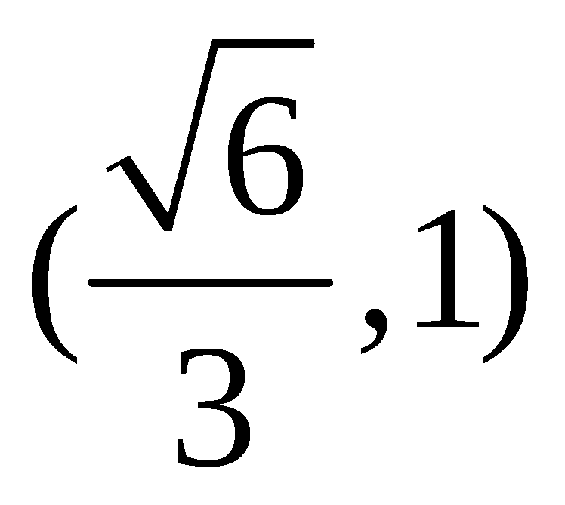上递减，当时，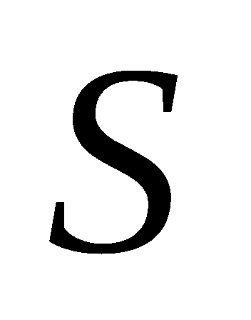有最大值
得：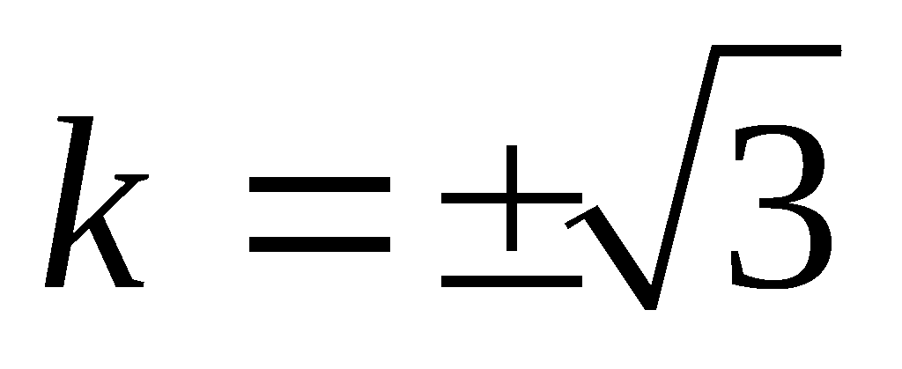时，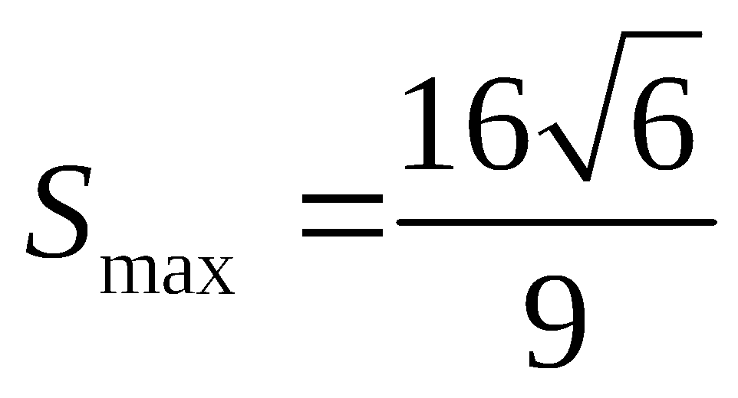直线方程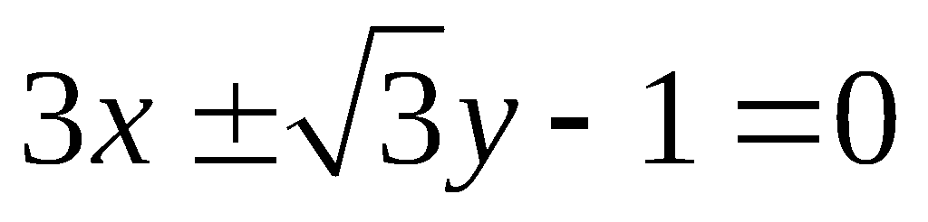……………14分
21解：（Ⅰ），． ………2分
（Ⅱ）；
；
………6分
(Ⅲ)由（Ⅰ）（Ⅱ）不难发现对， 有．………8分
所以当时，
………11分
于是，．
所以
，． ……13分
又，满足上式，
所以对，． ………14分

